语言文字运用专题复习（一）——逻辑推断补写
高频考点：2017、2019、2020、2021全国卷均有涉及
一、【2017全国I卷】在下面一段文字横线处补写恰当的语句，使整段文字语意完整连贯，内容贴切，逻辑严密。每处不超过15个字。（6分）
药品可以帮我们预防、治疗疾病，但若使用不当， ① 。以口服药为例，药物进入胃肠道后逐渐被吸收进血液，随着时间推移， ② 。当药物浓度高于某一数值时就开始发挥疗效。然而， ③ ，超过一定限度就可能产生毒性，危害身体健康。
二、【2018浙江卷】在下面一段文字横线处补写恰当的语句，使整段文字语意完整连贯，内容贴切，逻辑严密。每处不超过15个字。（3分）
植物的生长与光合作用、呼吸作用及蒸腾作用有关，________________，所以温度直接影响植物的生长。温度的变化，既影响植物吸收肥料的程度，也影响植物的新陈代谢过程，________________，都会使植物新陈代谢的酶活性发生变化，只有适宜的温度才能使新陈代谢达到最佳状态，利于植物的快速成长。据研究，________________，即根、冠、叶的温度都有差异，而根温对植物的生长影响最直接。
表1：题目考查特点
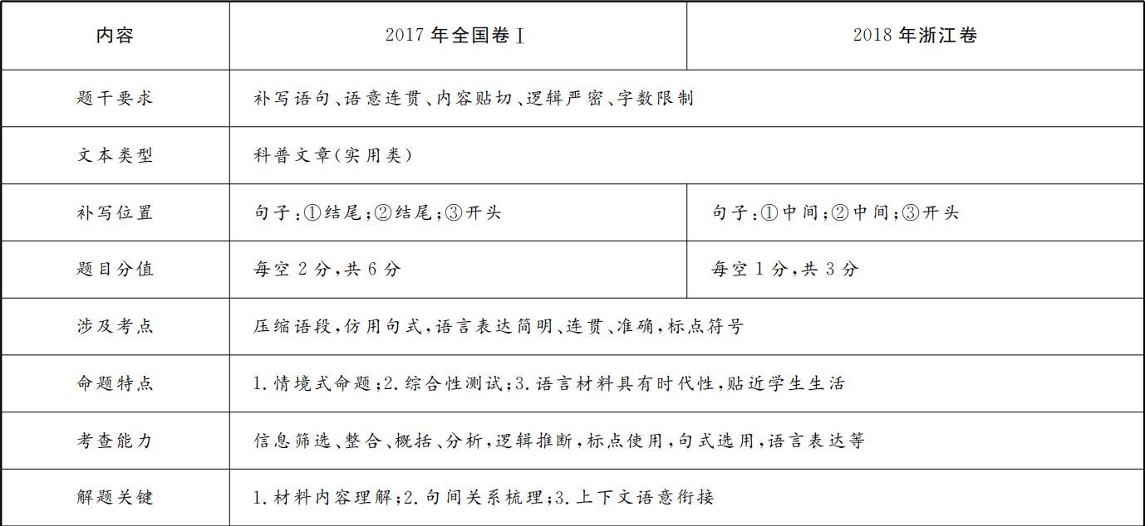
表2：具体解题过程
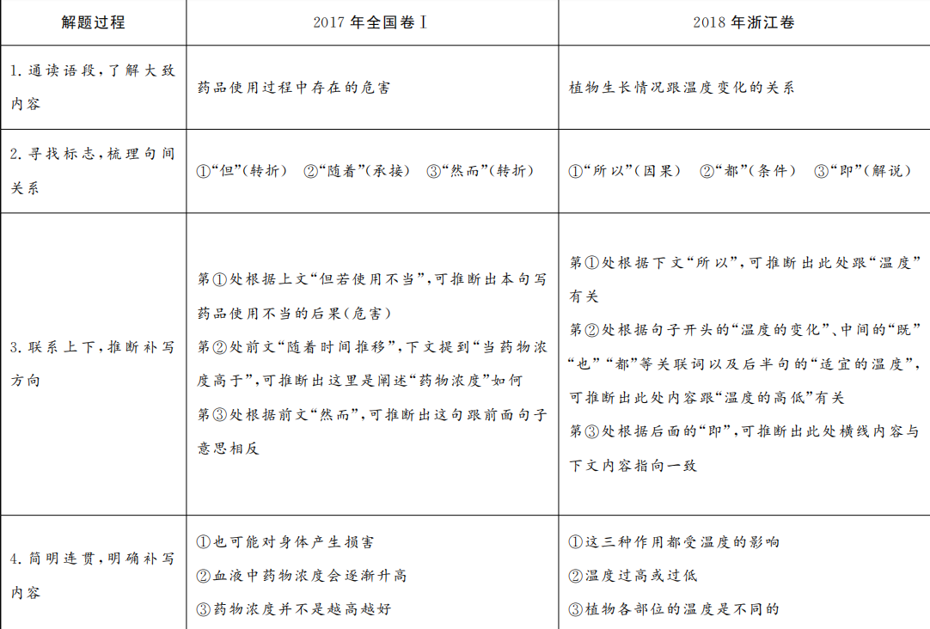
答案代入原文检验是否连贯
常见的句间关系：因果、对比、递进、并列、条件、总分、转折、举例。

一、答案：①也可能对身体产生损害②血液中药物浓度会逐渐升高③药物浓度并不是越高越好
二、答案：①这三种作用都受温度的影响②温度过高或过低③植物各部位的温度是不同的
三、【巩固练习】在下面一段文字横线处补写恰当的语句，使整段文字语意完整连贯，内容贴切，逻辑严密。每处不超过15个字。
中学生读《红楼梦》《三国演义》到底要达成怎样的目的？方向错了，教学就会贬值。我看到一些课例，引导学生关注《红楼梦》中的饮食、服饰、园林、诗词等文化，将《红楼梦》上成了关于传统文化的普及课。教师这样做或许有自己的理由：① 。但问题在于，如果要普及传统文化，《红楼梦》并不是最佳选择。② ，读沈从文的《中国古代服饰研究》更直接；③ ，可能读《唐诗三百首》更有意思，毕竟曹雪芹并非以诗词名世。至于园林、饮食，普及性的读物就更多了。

参考答案：①《红楼梦》是传统文化的百科全书；②要了解古代服饰；③要了解诗词文化。
四、2017年全国卷Ⅲ
五、【2021·全国乙卷·T20】请在文中横线处补写恰当的语句，使整段文字语意完整连贯，内容贴切，逻辑严密，每处不超过12个字。（6分）
很多人认为，水果越甜，含糖量越高，热量也越高。其实这种说法并不准确。因为水果的甜度① ，还与“糖”的种类以及含酸性物质的多少有关。水果中的“糖类”，主要包括单糖（果糖，葡萄糖）、双糖（蔗糖，麦芽糖）和多糖（淀粉）。其中② ，蔗糖的甜度次之，葡萄糖和麦芽糖更次之，淀粉则基本没有甜味。有的水果，如西瓜，由于所含果糖的比例较大，甜度远高于含糖量更高但以葡萄糖为主的水果，如猕猴桃。水果中的有机酸，可以使其甜度不那么明显，例如山楂的含糖量比草莓高得多，但吃起来没有草莓甜，就是③ 。
对超重人群和糖尿病人群来说，水果是不是必须“拉黑”呢？实际上，这类人群往往需要控制摄入食物的总热量，对含糖量较高的鲜枣等水果，尽量少吃或不吃，尤其要注意那些不太甜但含糖量较高的水果，如百香果。最好选择糖少的水果，如草莓等。但必须要说明的是，即使是含糖量较少的水果，也要有所限制，建议平均一天不超过200克。

【答案】①除了与含糖量高低有关外 ②果糖的甜度最高 ③山楂中的有机酸所致（“受山楂中有机酸的影响”。
）

六、【2021·全国甲卷·T20】请在文中横线处补写恰当的语句，使整段文字语意完整连贯，内容贴切，逻辑严密，每处不超过 10 个字。（6分）
新疆是我国较早大量种植和使用棉花的地区之一。新疆光照充足，热量丰富，空气干燥，昼夜温差大，拥有① ，适宜棉花的种植和生长，新疆棉尤其是长绒棉品质优良，深受消费者喜爱。除了上述自然条件，现代科技的应用也是新疆棉② 。近年来，新疆棉品质不断提升，同时③ ，但仍然供不应求。
新疆属于绿洲农业区，干旱少雨，为了让棉花吃好喝好长得好，就要进行科学的水肥管理。膜下滴灌、水肥一体化灌溉等栽培技术的应用，为新疆棉生产的提质增效奠定了坚实的基础。

【答案】示例:①得天独厚的自然条件；②品质优良的原因；③产量也不断增加。

七、【广东省深圳市六校2022届高三第二次联考】阅读下面的文字，完成21～22题。
当我们打开电视，不经意间就可能会看到各类售卖家庭净水设备的广告。我们也都知道，自然界的水不一定都能够直接饮用，而自来水却基本不存在这个问题，因为 ① 。那么，这一过程是如何实现的呢？我们可根据水源、原水质等各种因素，通过不同的水处理流程与工艺， ② 。通常情况下，在处理一般水质的地表水时，我们首先会将混凝剂加入水中使其产生蓄凝反应，沉淀出原水中的微生物与杂质，在滤池沉淀并添加消毒剂之后达到国家标准；如果 ③ ，还需要进行预处理，并在常规处理之后再加入臭氧、生物活性炭等物质。此外，还可以通过膜处理来保证净化的效果。（ ），再通过供水网络进入千家万户。
21.请在文中横线处补写恰当的语句，使整段文字语意完整连贯，内容贴切，逻辑严密，每处不超过15个字。（6分）
22. 下列填入以上语段括号内的语句，衔接最恰当的一项是（3分）（ ）
A. 经过膜处理后的水最后进入清水池
B. 膜处理能够净化水，使得水最后进入清水池
C. 膜处理使得净化之后的水最后进入清水池
D. 经过净化处理后的水最后都会进入清水池

参考答案：
21.①自来水经过处理已达到饮用标准②将自来水净化成饮用水③水源地水质较差
（本题补写句子意思答对即可，每空2分）
22. D

